Flowchart narasi menghitung volume bola:

1. Baca jari-jari bola
2. r <- jari-jari3
3. Jika r berkelipatan 7, maka:

Ya->phi = 22/7

Tidak->phi = 3.14

1. hasil <- 4/3 x phi x r
2. Cetak nilai hasil

Flowchart grafik menghitung volume bola:

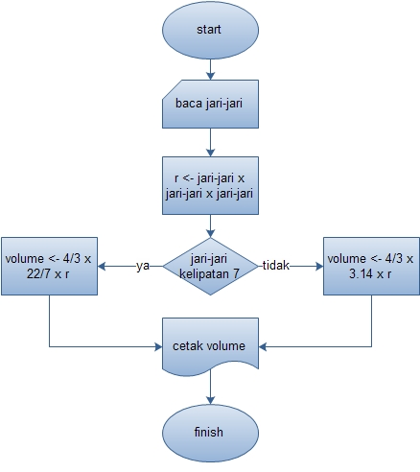

Flowchart narasi mencari bilangan terkecil dari 3 bilangan bulat:

1. Baca ketiga bilangan bulat
2. Simpan ketiga bilangan sebagai array a
3. Gunakan fungsi min(a) lalu simpan sebagai angka_terkecil
4. Cetak nilai angka_terkecil

Flowchart grafik mencari bilangan terkecil

